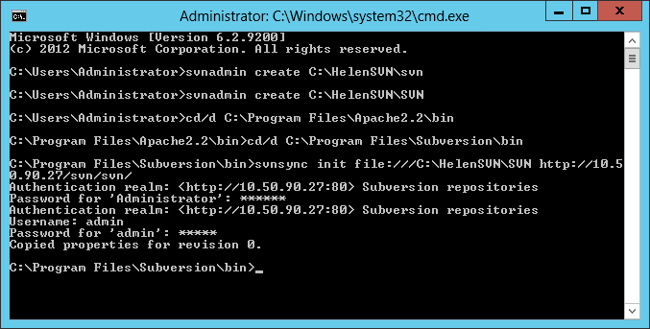

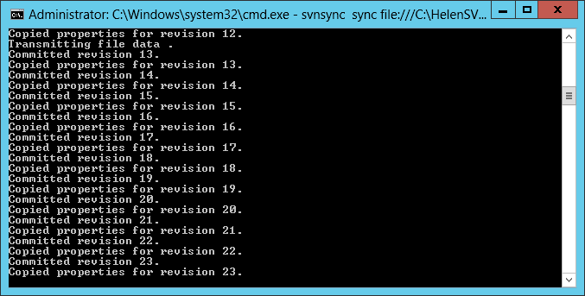

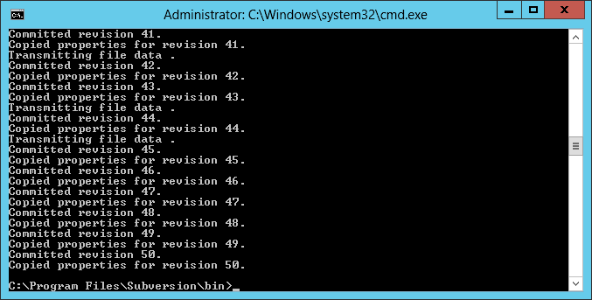

Sync end.

Now I access this repository(C:\HelenSVN\SVN)

这是我的电脑的，如下：

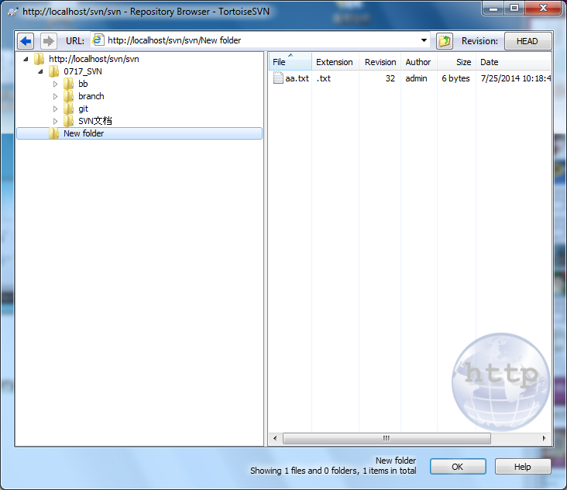

同步到10.50.130.81上后，如下图：

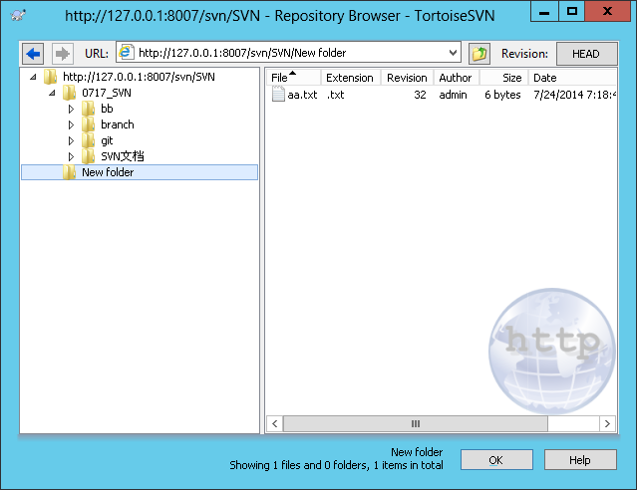

在我电脑访问81上的库：



Sync过程：

我在10.50.130.81搭环境：

1. 装上tortoiseSVN，若是1.8.3以上加上认证，在setting-> network->edit打开文档的最下面 加上http-auth-types = basic;digest;然后试试可以不。
2. 把subversion文件夹复制过去，把bin文件路径加到环境变量中，就可以直接在cmd输入 SVN help，可能会不起作用，关掉命令窗口，重新试，就可以了。
3. 先把Apache2.2复制过去，修改conf里的文件路径（注意修改80端口，一般别用），

注意看modules文件是否有两个..svn名字的so文件和conf里是否#LoadModule dav_module modules/mod_dav.so和#LoadModule dav_fs_module modules/mod_dav_fs.so去掉#，是否加上LoadModule dav_svn_module modules/mod_dav_svn.so和LoadModule authz_svn_module modules/mod_authz_svn.so

4. 然后用svnadmin create C:\HelenSVN\SVN,建一个新的库SVN，

保证所有环境健全下(并且有同名字的库)，开始sync，如下：

a. 用笔记本打开C:\HelenSVN\SVN\hooks的pre-revprop-change.tmpl ，把exit 1改成exit 0保存。同目录下创建个pre-revprop-change.bat，（打开一个新的笔记本，在里面加上

echo "Changing revision properties other than svn:log is prohibited" >&2  
exit 0然后保存成pre-revprop-change.bat文件，这就是批处理文件），如下：

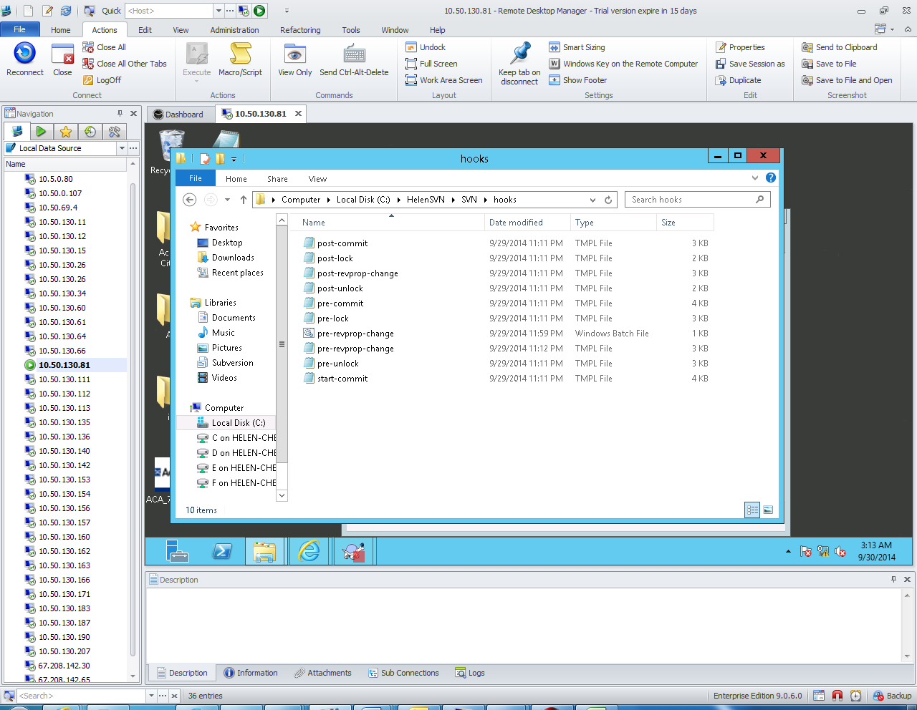

b.然后cmd，打开命令窗口，进行如下操作：

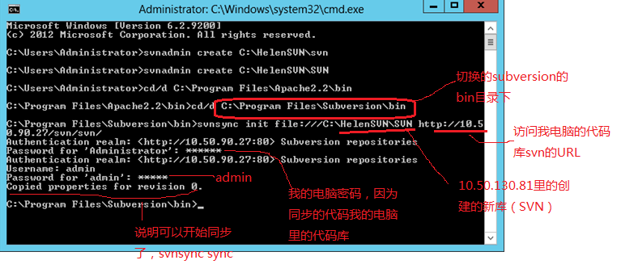

然后输入：svnsync sync <file:///C:\HelenSVN\SVN>

接下来就开始同步了：



然后去看看库是否有内容，是否一致，当前提，Apache的conf里要设置好URL和权限，用户名。